Z A P I S N I K

15. sjednice Vijeća Mjesnog odbora Oporovec
održane 29. kolovoza 2022. u prostorijama Mjesne samouprave, Oporovečki vinogradi 20,
u 19 sati

NAZOČNI: Ivica Zadro, Nikola Mrvelj, Anica Posavec, Hrvoje Bošnjak i Jasna Steković

Predsjednik Vijeća konstatira da je nazočno pet od ukupno pet članova Vijeća, što znači da Vijeće može pravovaljano odlučivati.
Na prijedlog predsjednika, Vijeće jednoglasno verificira zapisnik 14. sjednice.

Predsjednik Vijeća predlaže dopunu dostavljenog dnevnog reda.

- Zahtjev za jednokratnom dodjelom prostora – Sindikat umirovljenika Hrvatske – ogranak Oporovec – donošenje zaključka

Vijeće prihvaća izmjenu dnevnog reda te nova točka postaju točke 5., a dosadašnja točka 5. postaje točka 6.

Vijeće jednoglasno prihvaća i utvrđuje

DNEVNI RED

- Prijedlog za izmjenom rasvjetnih tijela u ulici Ruščenica s led rasvjetom – donošenje zaključka;
- Prijedlog za postavljanjem rasvjetnog tijela na poziciji Prilaz Ruščenici – donošenje zaključka;
- Prijedlog za postavljanjem prometnog ogledala – donošenje zaključka;
- Zahtjev za povremenim korištenjem prostora Mjesnog odbora Oporovec – Taekwondo centar Maras – donošenje zaključka;
- Zahtjev za jednokratnom dodjelom prostora – Sindikat umirovljenika Hrvatske – ogranak Oporovec – donošenje zaključka;
- Pitanja, prijedlozi i obavijesti

Ad 1. Prijedlog za izmjenom rasvjetnih tijela u ulici Ruščenica s led rasvjetom

Predsjednik prezentira inicijativu građana za izmjenom rasvjetnih tijela u ulici Ruščenica.

Nakon kratke rasprave, Vijeće jednoglasno, donosi

ZAKLJUČAK
o izmjeni rasvjetnih tijela u ulici Ruščenica s led rasvjetom

Zadužuju se nadležne službe za izmjenu postojećih rasvjetnih tijela u ulici Ruščenica led rasvjetom.

Ad 2. Prijedlog za postavljanjem rasvjetnog tijela na poziciji Prilaz Ruščenici

Predsjednik informira o zahtjevu građana za postavljanje rasvjetnog tijela na poziciji Prilaz Ruščenici zbog lošeg osvjetljenja kako bi se osigurala sigurnost građana i veća preglednost u prometu. Predsjednik otvara raspravu.

Nakon kratke rasprave, Vijeće jednoglasno, donosi

ZAKLJUČAK
o postavljanju rasvjetnog tijela na poziciji Prilaz Ruščenici

Nalaže se nadležnim tijelima da postave rasvjetno tijelo na Prilazu Ruščenici sukladno poziciji koja je priložena zaključku.

Ad 3. Prijedlog za postavljanjem prometnog ogledala

Predsjednik informira o zahtjevu građana za postavljanje prometnog ogledala rasvjetnog tijela na poziciji Prilaz Ruščenici nasuprot Ruščenice 39 zbog osiguranja vidljivosti u prometu. Predsjednik otvara raspravu.

Nakon kratke rasprave, Vijeće jednoglasno, donosi

ZAKLJUČAK
o postavljanju prometnog ogledala

Od nadležnih tijela traži se postavljanje prometnog ogledala na poziciji Prilaz Ruščenici nasuprot objekta na adresi Ruščenica 39 prema poziciji koja je priložena zaključku.

Ad 4. Zahtjev za povremenim korištenjem prostora Mjesnog odbora Oporovec – Taekwondo centar Maras

Predsjednik je informirao o zahtjevu Taekwondo centra Maras za korištenje dvorane u prizemlju u Mjesnom odboru Oporovec utorkom i četvrtkom od 17 do 22 sata. Predsjednik otvara raspravu.

Nakon kratke rasprave, Vijeće, uz četiri glasa za i jedan protiv, donosi

ZAKLJUČAK
o povremenom korištenju prostora Mjesnog odbora Oporovec – Taekwondo centar Maras

Odobrava se korištenje dvorane u prizemlju u Mjesnom odboru Oporovec Taekwondo centru Maras utorkom i četvrtkom od 17 do 22 sata.

Ad 5. Zahtjev za jednokratnom dodjelom prostora – Sindikat umirovljenika Hrvatske – ogranak Oporovec

Predsjednik je informirao članove Vijeća o zahtjevu za jednokratno korištenje dvorane Mjesnog doma Oporovec za sastanak Sindikata umirovljenika – ogranak Oporovec u subotu, 3. rujna 2022. od 14 do 17 sati. Predsjednik otvara raspravu.

Nakon kratke rasprave, Vijeće jednoglasno, donosi

ZAKLJUČAK
o jednokratnoj dodjeli prostora – Sindikat umirovljenika Hrvatske – ogranak Oporovec

Odobrava se jednokratna dodjela prostora Sindikatu umirovljenika Hrvatske – ogranak Oporovec kako je navedeno u zahtjevu.

Ad 6. Pitanja, prijedlozi i obavijesti.

Predsjednik Vijeća informirao je članove Vijeća o aktivnostima na području Mjesnog odbora Oporovec između dviju sjednica Vijeća Mjesnog odbora. Izvijestio je o svim odgovorima koji su iz nadležnih tijela stigli na službeni mail Mjesnog odbora. Predložene su i daljnje aktivnosti o održavanju manifestacije Jesen u Oporovcu, predviđene za 1. i 2. listopada 2022.

Završeno u 19:40 sati.

KLASA:
URBROJ:
U Zagrebu, 29. kolovoza 2022.
Predsjednik Vijeća Mjesnog odbora Oporovec

Ivica Zadro

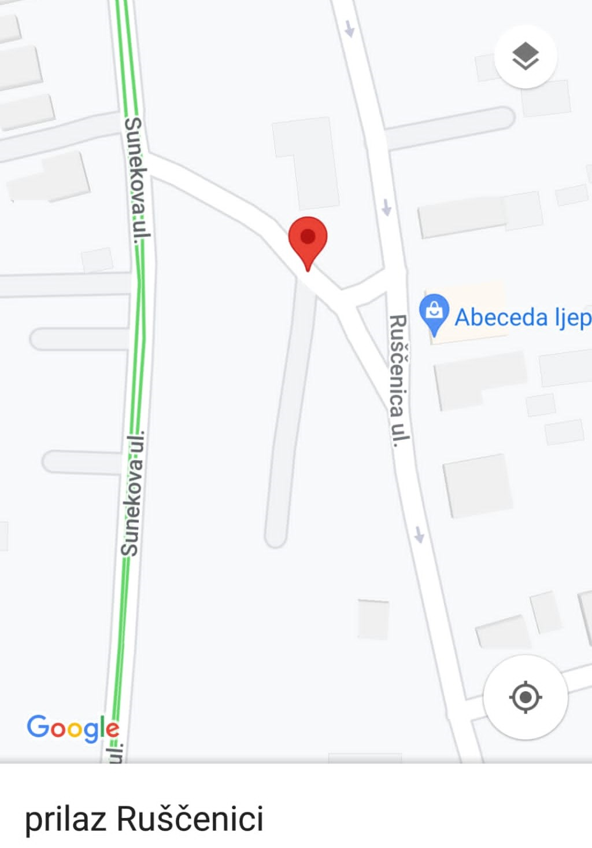
Rasvjetno tijelo – Prilaz Ruščenici

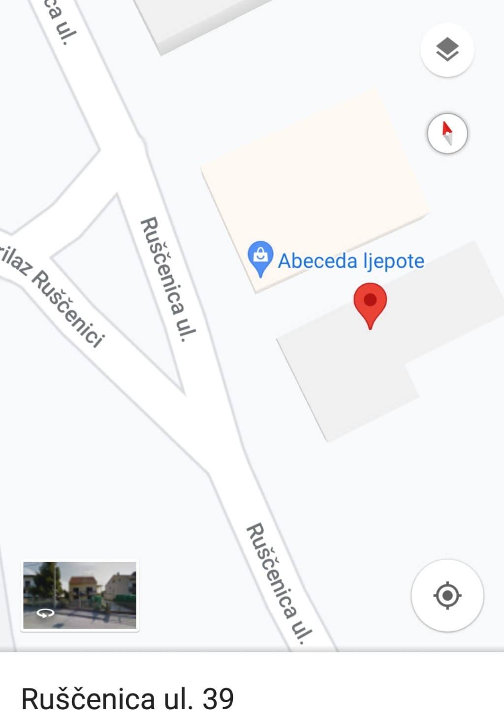
Prometno ogledalo – Prilaz Ruščenici

